Практическое занятие №4
Применение эффектов к тексту


Цель: научиться применять, анализировать, преобразовывать слои в Adobe Photoshop, используя при этом информационные и коммуникационные технологии (ИКТ)

Задание 1.
Создание хромированных объектов
- Создайте новый документ 500 на 500 пикселей, RGB, разрешение 72 пикселей на дюйм, цвет фона - белый
- Создайте объект размером 200 пт, шрифт Arial Black, цвет - 60% черного
- Дублируйте слой Слой > Создать дубликат слоя (Layer->Dublikate Layer)
- Растеризуйте слой Слой > Растрировать >Слой (Layer –> Rasterize -> Layer)
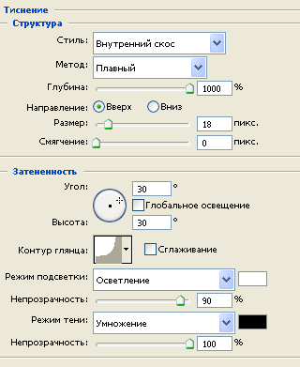
К слою "D копия" примените эффект "Тиснение"
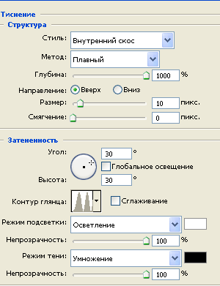
- Слой >Стиль слоя >Тиснение (Layer –> Layer Style –> Bevel and Emboss) со следующими параметрами:
- Дублируйте слой Слой > Создать дубликат слоя (Layer->Dublikate Layer)
- Создайте новый слой"Слой 1". под слоем "D копия 2". Слой-Новый -> Слой (Layer -> New -> Layer)
- Объедините слои "D (копия) 2" и "Слой 1". Слой-> Объединить с предыдущим (Layer->Merdge Down)
Ко вновь образовавшемуся слою "Слой 1" снова примените эффект К слою "D копия" примените эффект "Тиснение"
- Слой >Стиль слоя >Тиснение (Layer –> Layer Style –> Bevel and Emboss) со следующими параметрами:
- Примените к слою цветовой эффект Слой >Стиль слоя> Наложение цвета
- Все, "объемный хромированный" объект готов.

Задание 2
Кубический текст

- Создайте новый документ 650 х 400 пикселей, RGB, разрешение 300 пикселей на дюйм, цвет фона - белый
- Инвертирует цвет фона нажмите Ctrl+I, и он станет черным.
- Дублируйте слой Слой > Создать дубликат слоя (Layer->Dublikate Layer)

- Создайте новый текстовый слой и белым цветом напишите слово «CUBIC» шрифтом размера 48 пт Arial (Bolt), нажмите Enter. Переместите текст таким образом, чтобы он был в центре картинки
- Растрируйте слой Слой > Растрировать >Слой и сделайте края размытыми Фильтр > Размытие > Размытие по Гауссу (Filters>Blur>Gaussian Blur), радиус 7 пикс.
- Выполните сведение надписи к фону(Ctrl+E), копируйте слой и примените Фильтр> Оформление> Мозаика (Filter>Pixelate>Mosaic) с размером ячейки в 10 пикселов (можете поэкспериментировать с параметром).

- Установите непрозрачность слоя равную 70%.
- Примените Фильтр> Резкость> Резкость (Filters>Sharpen>Sharpen) 3 раза.
- Выполните сведение слоев (Ctrl+E).
- Если вы хотите цветную надпись, то выполните Изображение > Коррекция > Цветовой тон/Насыщенность(Image>Adjust>Hue/satursation)

Задание 3

ОГОНЬ средствами Photoshop
- Создайте новое изображение 1117 на 790 пикселей, RGB разрешение 266 пикселей на дюйм, цвет фона - белый.
- Инвертирует цвет фона нажмите Ctrl+I, и он станет черным.
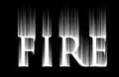
- Дублируйте слой Слой > Создать дубликат слоя (Layer->Dublikate Layer)
- Создайте новый текстовый слой и белым цветом напишите слово «FIRE» шрифтом размера 85 Arial (Bolt), нажмите Enter. Переместите текст таким образом, чтобы он был в нижней половине картинки.
- Создайте новый слой Слой >Новый >Слой (Layer ->New -> Layer )
- Склейте все видимые слои со слоем Слой 1 с помощью сочетания Ctrl+Alt+Shift+E.
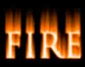
- Поверните слой Слой 1 на 90 градусов против часовой стрелки Редактирование >Трансформирование >Поворот на 90⁰ против часовой стрелки (Edit->Transform->Rotate 90 CCW)
- При активном слое Слой 1 выполните Фильтр-> Стилизация-> Ветер (Filter -> Stylize -> Wind). Оставьте все значения по умолчанию и нажмите OK. Повторите эффект еще три раза. Для повтора используйте сочетание Ctrl+F.
- Поверните Слой 1 на 90 градусов по часовой стрелке Редактирование >Трансформирование >Поворот на 90⁰ по часовой (Edit->Transform->Rotate 90 CW)
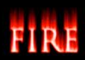
- При активном слое Слой 1 выполните Фильтр-> Размытие-> Размытие по Гауссу (Filter -> Blur -> Gaussian Blur). В диалоговом окне выставьте значение Радиус на 7,5 пикселей и нажмите ОК.
- Выполните Изображение -> Коррекция-> Цветовой тон/Насыщенность (Image -> Adjust -> Hue/Saturation) или нажмите Ctrl+U. В окне диалога отметьте Тонирование (Colorize), установите Цветовой тон (Hue) на 40, Насыщенность (Saturation) на 100 и нажмите ОК.
- Дублируйте слой Слой > Создать дубликат слоя (Layer->Dublikate Layer)
- или нажав Ctrl+J, и назовите его Слой 1 (копия).
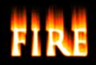
- При активном слое Слой 1 (копия), выполните Изображение -> Коррекция-> Цветовой тон/Насыщенность (Image -> Adjust -> Hue/Saturation) или нажмите Ctrl+U. В окне диалога отметьте Тонирование (Colorize), установите Цветовой тон (Hue) на 40 и нажмите ОК.
- При активном слое Слой 1 (копия), смените режим смешивания с Нормальный (Normal) на Осветление основы (Color Dodge) на палитре слоев или нажав Alt+Shift+D.
- Склейте слой Слой 1(копия) со слоем Слой 1 командой Слой >Объединить с предыдущим (Layer -> Merge Down) или нажав Ctrl+E.
- При активном слое Слой 1 выполните Фильтр >Пластика (Image -> Liquify) или нажмите Ctrl+Shift+X.
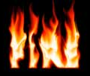
- Инструмент Вздутие (Warp) выбран по умолчанию. В диалоговом окне установите Размер кисти (Brush Size) на 50 и Плотность кисти (Brush Pressure) на 40. Теперь кликайте и тащите мышь от белого текста вверх там, где нужны языки пламени. Этот шаг позволит вам создать основные очертания пламени.
- Для следующего захода создайте более мелкие язычки, используя Brush Size 30 и Brush Pressure на 35.Если вы хотите начать сначала, то можете нажать Alt, и тогда кнопка Отмена (Cancel) изменится на Восстановить (Reset).
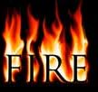
- Вы также можете пользоваться инструментом Реконструировать (Reconstruct), чтобы удалить или подправить ваши изменения. Вносите изменения до тех пор, пока вы не будете полностью удовлетворены результатом, но пока не кликайте OK.
- Когда вы будете довольны полученным результатом нажмите Shift и кликните ОК.
- Клавиша Shift в диалоге Пластика (Liquify) сохраняет изменения, которые вы произвели для последующего использования.
- Дублируем слой FIRE, Слой > Создать дубликат слоя (Layer->Dublikate Layer)
- или нажав Ctrl+J, при этом получаем слой FIRE (копия).
- В палитре слоев перетаскиваем слой FIRE (копия) поверх слоя Слой 1.
- Заливаем текст черным, нажав D, чтобы восстановить цвета по умолчанию, а затем нажимаем Alt+Backspace, чтобы залить цветом краски.
- Дублируйте слой Слой 1, Слой 1> Создать дубликат слоя (Layer->Dublikate Layer) чтобы получился слой Слой 2.
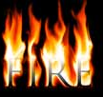
- Перетащите слой Слой 2 поверх слоя FIRE (копия) в палитре слоев. Установите режим смешивания слоя Слой 2 на Осветление (Screen). Затем добавьте маску слоя, нажав на значок Добавить маску слоя (Add Layer Mask) внизу палитры слоев.
- Настройте инструмент линейной градиентной заливки от белого к черному и залейте текст сверху вниз.
- Затем, пользуясь инструментом Палец (Smudge) (R) и кистью диаметром 65 пикселей с мягким краем (70%), подправьте языки пламени на маске слоя Слой 2.
- Создайте новый слой поверх всех слоев, активировав слой Слой 2, а потом кликнув на иконке создания нового слоя. Таким образом мы получили слой Слой 3.
- Сделайте все слои видимыми и склейте со слоем Слой 3 (Ctrl+Alt+Shift+E).
- Установите режим смешивания слоя Слой 3 на Осветление (Screen).
- Установите Непрозрачность (Opacitu) слоя Слой 3 на 50%.
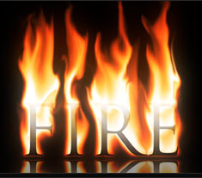
- Выполните Фильтр-> Размытие-> Размытие по Гауссу (Filter -> Blur -> Gaussian Blur) (или Ctrl+Alt+F, чтобы открыть диалог последнего примененного фильтра). Установите значение Радиус (Radius) на 50 пикселей и нажмите ОК.
- Кликните по иконке Создать новый слой (New layer) внизу палитры слоев или нажмите Ctrl+Alt+Shift+N, чтобы создать слой Слой 4.
- При активном слое Слой 4 и видимости всех слоев склейте их со слоем Слой 4, нажав Ctrl+Alt+Shift+E. Установите режим смешивания слоя Слой 4 на Осветление (Screen) и установите его непрозрачность на 60%.
- Выполните Редактирование >Трансформирование > Масштабирование >Отразить по вертикали >Перспектива

Контрольные вопросы:
- Как создать новый слой?
- Как создать дубликат слоя?
- Как применить эффекты к слою?
- Для чего необходимо растрировать текстовый слой?
- Как скрыть слой?
- Как трансформировать слой при помощи ввода точных числовых значений?
- Как изменить порядок следования слоев?
- Как произвести объединение нескольких слоев? Объединение видимых слоев?
- Как объединить все слои?

